Магнитные переходы вблизи поверхности в антиферромагнитном топологическом изоляторе Ge_{0.4}Mn_{0.6}Bi₂Te₄
Понамарев Е.В.¹², Фролов А.С²³, Усачев Д.Ю.²⁴
Студент, 2 курс магистратуры
¹Московский физико-технический институт, Физтех-школа ЛФИ, Долгопрудный, Россия
²Центр перспективных методов мезофизики и нанотехнологий, Московский физико-технический институт, Долгопрудный, Россия
³Московский государственный университет имени М.В.Ломоносова,
Химический факультет, Москва, Россия
⁴Санкт-Петербургский государственный университет, ⁴Санкт-Петербург, Россия
E–mail: Ponamarev.ev@phystech.edu
Интерес к исследованию топологических изоляторов (ТИ) обусловлен тем, что в них реализуются необычные топологические поверхностные состояния (ТПС) и множество других эффектов, таких как, к примеру, квантовый аномальный эффект Холла. Что мотивирует интерес к их исследованию. В результате инверсии зон и сильного спин-орбитального взаимодействия образуются металлические поверхностные состояния с линейной дисперсией, которые называют конусом Дирака [1]. В случае присутствия магнитных примесей в поверхностном состоянии открывается энергетическая щель, обусловленная магнетизмом. Так как ТПС локализованы в верхних слоях ТИ, существует интерес к исследованию локальной магнитной структуры вблизи поверхности магнитных топологических изоляторов.
Первый обнаруженный собственный магнитный топологический изолятор - MnBi₂Te₄[2].
Объект исследования – магнитный топологический изолятор Ge_{0.4}Mn_{0.6}Bi₂Te₄. Он является ван-дер-ваальсовым кристаллом. С точки зрения магнитных свойств он - одноосный антиферромагнетик А типа. В нем магнитные моменты упорядочены сонаправлено внутри каждого слоя и антиферромагнитно между слоями. У него температура Нееля $T_{N}$ = 16К. Магнетизм в нем ослаблен относительно MnBi₂Te₄ за счет замещения магнитного магния германием [3].
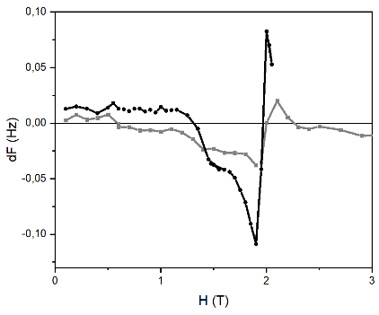
Нами было проведено исследование на криогенном магнитно-силовом микроскопе. Получены карты магнитного сигнала в широком диапазоне магнитных полей [-6.1 Тл, 2.025 Тл]. Были обнаружены домены и получен доменный контраст – разность магнитных сигналов на двух доменах в зависимости от магнитного поля (рис.1). Таким образом, были получены поля поверхностных спин-флоп переходов для обоих доменов и объемного спин-флоп перехода. Для поверхностного спин-флопа для доменов, у которых верхний слой антипараллелен внешнему полю $H_{SSFa}$ = 1.4 Тл, $H_{SSFp}$ = 1.95Тл для доменов сонаправленных с внешним магнитным полем. Поле объемного спин-флоп перехода составило $H_{BSF}$ = 2.3Тл.
Рис.1 Зависимость доменного контраста от магнитного поля

Для дальнейшего исследования магнитной структуры образца было решено использовать метод квантового магнитного моделирования модели Гейзенберга со следующим гамильтонианом:
$$H =-\sum_{i}^{N}{ {\vec{μ}}_{i}⋅ {\vec{B}}_{ext}} -\frac{3k_{b}}{J\left(J+1\right)}\sum_{i,j}^{N}{T_{ij} {\vec{J}}_{i}⋅\left\langle {\vec{J}}_{i}\right\rangle } -\frac{K}{J^{2}}\sum_{i}^{N}{{\vec{J}}_{z,i}⋅⟨{\vec{J}}_{z,i}⟩}$$
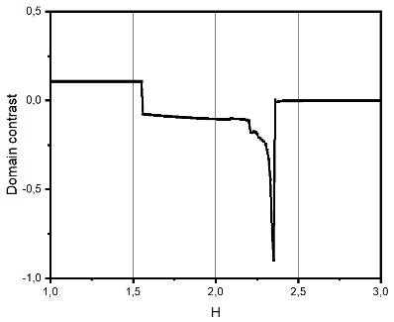
В рамках наших расчетов было решено взять обменное взаимодействие анизотропным $T_{zj}≠T_{xj}=T_{yj}$, а константу анизотропии взять равной нулю. Подбор констант взаимодействия осуществлялся к полям переходов для чистого MnBi₂Te₄ [4]. Затем обменное взаимодействие было уменьшено на 40% для имитации замещения магния германием. Критерий верности модели – совпадение рассчитанных величин переходов с полученными в эксперименте. Получены $T_{N}$ = 16K, $H_{BSF}$ = 2.36Тл, $H_{c}$ = 5.09Тл, что хорошо совпадает с полученными в эксперименте.
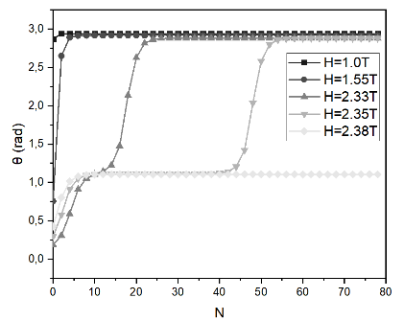
Затем было проведено моделирование поверхностного спин-флоп перехода. В рамках этой модели удалось воспроизвести переход для доменов с верхним слоем, направленным против приложенного поля – SSFa. Полученное поле при 4К составило $H_{SSFa}$ = 1.55Тл. Также была получена зависимость доменного контраста от магнитного поля (рис.2). Он воспроизводит основные особенности, связанные с SSFa переходом. Сначала в поле $H_{SSFa}$ происходит переворот верхнего слоя по приложенному полю. Затем поверхность возвращается в антиферромагнитное состояние. При этом образуется горизонтальная «доменная стенка», содержащая спин-флоп состояние. На рисунке 3 мы показана зависимость угла между направлением намагниченности слоя и магнитным полем от номера слоя. Показаны только нечетные слои. Мы видим, что при поле H = 1.0 Тл в антиферромагнитном состоянии верхний слой слегка отклонен верхний слой. Затем в поле поверхностного спин-флоп перехода H = 1.55 Тл верхний слой поворачивается вдоль поля. А уже дальше, внезапно, когда верхний слой начинает смотреть вдоль поля, на поверхности восстанавливается антиферромагнетизм, но уже с другим порядком чередования слоев. Около поверхности образуется доменная стенка, которая, асимптотически расширяясь вглубь вблизи поля $H_{BSF}$ = 2.36Тл, плавно переходит в объемное спин-флоп состояние. Это видно на рисунке 3 на кривых, соответствующих полям H = 2.35 Тл и H = 2.38 Тл.
Рис.3 Угол поворота магнитного момента для нечетных слоев.

Рис.2 Рассчитанная зависимость доменного контраста от поля

Работа выполнена при поддержке гранта РНФ № 23-72-30004.
Литература
1. Hasan M.Z., Kane C.L. Colloquium: Topological insulators // Rev Mod Phys. 2010. Vol. 82, № 4. P. 3045–3067.
2. Otrokov M.M. et al. Prediction and observation of an antiferromagnetic topological insulator // Nature. 2019. Vol. 576, № 7787. P. 416–422.
3. Frolov A. S. et al. Magnetic Dirac semimetal state of (Mn,Ge)Bi2Te4 // Communications Physics. 2024. Vol. 7. No. 1. 180
4.Lai Y. et al. Defect-driven ferrimagnetism and hidden magnetization in MnBi2Te4 // Physical Review B. 2021. Vol. 103. No. 18. 184429

